Включение родителей в образовательный процесс по программе математического развития "Игралочка" Л.Г. Петерсон, Е.Е. Кочемасова посредством метода проекта
Ходакова М.А., воспитатель МБДОУ «Центр развития ребенка детский сад № 24», г. Орёл
Работа с семьями воспитанников это ответственный и кропотливый труд и, несмотря на то, что родители должны быть включены в образовательное пространство детского сада, не всегда это находит должное понимание с их стороны. Поэтому, проведена соответствующая работа по данной проблеме. Начальным этапом является - совместная деятельность родителей с детьми по выполнению заданий в рабочей тетради "Игралочка" Л.Г. Петерсон, Е.Е. Кочемасовой. Моя группа - дети младшего дошкольного возраста. Родители которых были ознакомлены с ООП дошкольного учреждения, системой работы по программе "Игралочка", методическими рекомендациями. Были проведены родительские, собрания, консультации, и др. формы работы, способствующие ознакомлению родителей с образовательным процессом.
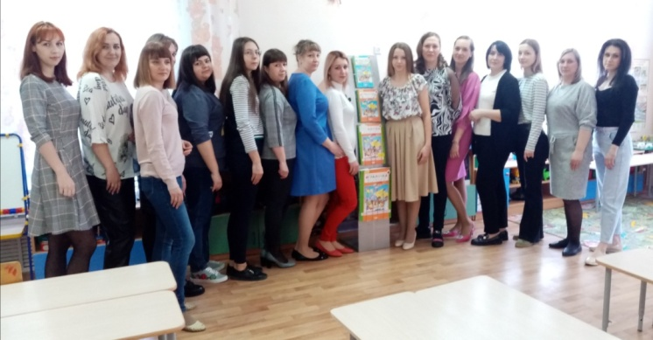
Рабочие тетради - это важный и очень необходимый элемент дошкольного образования в наши дни. Хорошее качество страниц, яркие и насыщенные картинки тетрадей, интересные логические задания - все это полезно для детей при подготовке к учебе в школе. Использование рабочих тетрадей, основная функция которых самостоятельное выполнение заданий дома детьми совместно с родителями и это первый этап, который является составляющей формирования элементарных математических представлений у детей. Однако в силу разных обстоятельств работа по тетрадям стала проблемой. Для ее решения был проведен мониторинг и выявлены причины мешающие родителям выполнению заданий в тетрадях. Мониторинг, проведенный в начале года показал, что всего лишь18% семей занимаются с детьми по рабочим тетрадям. Проблемы, которые семьи воспитанников указали в первую очередь: родители не считают обязательным занятия с детьми; не всегда выполняют задания; не всегда правильно выполняют задания; отсутствие времени и желания; не могут мотивировать ребенка; не понимают педагогической задачи выполняемого задания; задания дают в готовом виде, а не в виде проблемной ситуации; делают задание за ребенка; критикуют, а не поддерживают интерес. Для устранения этих проблем была поставлена цель - включение семей воспитанников в образовательный процесс посредством выполнения заданий в тетради "Игралочка". Для реализации поставленной цели была определена форма работы - математические проекты, как условие формирования предпосылок инициативности детей, которая позволила включить родителей в систему работы в частности - обязательное выполнение заданий в тетради. В соответствии с целью поставлены следующие задачи: для детей - сформировать интерес в работе с тетрадями, формировать предпосылки к самостоятельной деятельности и самопроверке заданий, воспитывать интерес к изучению математики и родителей - с помощью "Адвент - календаря" заинтересовать родителей совместной деятельностью с детьми по выполнению математических заданий в тетради "Игралочка"; сплотить детско-родительский коллектив; научить родителей создавать проблемные ситуации. Был разработан долгосрочный проект "Адвент - календарь", который включил в себя три реализованных проекта: "Осень шагает по дорожке", "Здравствуй, Новый год!", "Гуляй народ, Масленица у ворот!". Что же такое адвент-календарь? Это календарь для отслеживания времени до прихода какого-либо события, обязательно значимого для детей. Адвент - от латинского adventus - "приход", "приближение". Чтобы скрасить ожидания праздника или мероприятия, появилась традиция каждый день что-то преподносить в качестве сюрприза. Календарь может состоять из разного количества дней. Он помогает ребенку понять, сколько остается до ожидаемого мероприятия, учит чувствовать время. Продолжительность работы с календарем отличается в разных возрастных группах. В младшем дошкольном возрасте задания на 5 дней, в среднем - 10 дней, в старшем 2-3 недели и более, но это зависит от особенностей детей конкретной группы. Задания подбираются с учетом программных задач возраста детей. Более подробно представляю вашему вниманию адвент-календарь "Гуляй народ, Масленица у ворот!". Первым шагом было размещение в приемной нашей группы письма к родителям. В нем мы рассказали о нашем новом проекте и попросили принять активное участие в его реализации. Дизайн нашего адвент-календаря разработали в соответствии с его тематикой и интересом наших воспитанников.
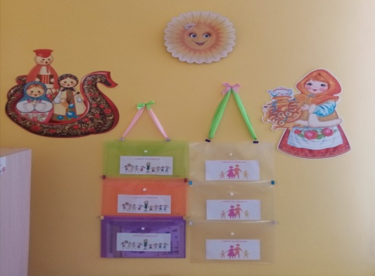
Наш адвент - календарь - состоял из шести дней, к трем из них задание дети получали в детском саду, остальные три дома от родителей и закончился итоговым мероприятием - праздником "Масленица". Адвен-календарь предполагает свои правила игры. Один день - одно задание, которое выполняется дома с родителями. Все задания были из рабочей тетради "Игралочка" по пройденным темам. И было очень важно, чтобы родители включились в этот процесс. Дети получили письмо текст был следующим: "Здравствуйте, ребята! Пишет, вам Масленица! В детском парке состоится праздник "Зиму провожаем, а Весну встречаем". Мне очень хочется отпраздновать его с вами, поэтому посылаю вам подарки для праздника. Получите вы их если правильно выполните задания. Я с нетерпение жду встречи с вами!". С помощью вопросов хотите, сможете была поставлена детская цель, а родителям нужно было помочь детям в реализации этой цели.
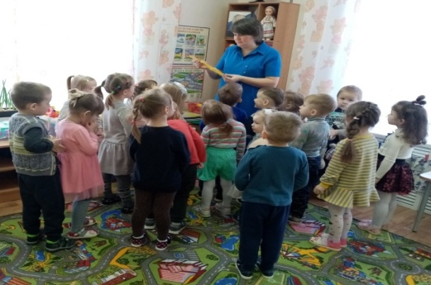
И мы приступили к реализации. Я показала детям "Адвент-календарь". Рассказала о том, что это книга, но не обычная в ней вместо страниц - дни. Обратила внимание на то, что в ней много конвертов. Число конвертов соответствует дням ожидания праздника, с каждым разом их будет становиться меньше, а праздник ближе. Каждый день в одном из конвертов будут появляться задания, которые мы будем обсуждать в группе, а выполнять дома с родителями. За каждое правильно выполненное задание они получат подарки к празднику.
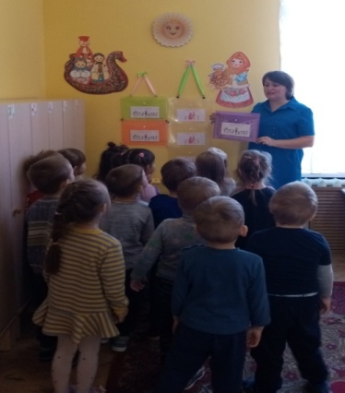
Первое задание обсуждали вместе с детьми, рассказала о проблемной ситуации и выслушивала предположения. Все мысли детей мы сформулировали в общее решение ситуации, которое они должны были реализовать дома с родителями. Дома родителям не нужно было уже заинтересовывать детей, нужно было только поддержать их интерес. Расспросить ребенка, что нужно сделать? Как он будет это делать и почему. Родители были поставлены в ситуацию, где не выполнить задание нельзя. Таким образом, решались многие проблемы: ребенка не надо мотивировать у него уже есть интерес (своя детская цель), а с заинтересованным легче заниматься; и у родителей появляется желание и время. Задание несет развивающий характер, а не контроль выполнения. Выполняет его ребенок сам, а не родитель за него. Задание должно быть обязательно выполненным, т.к. это важно для каждого ребенка без него другие дети не смогут получить подарки. На следующий день выполненное задание приносили в группу, чтобы убедиться в том, что все справились. На доске было размещено правильно выполненное задание. Дети учились сравнивать, а это еще один шаг к самостоятельности. После того, как выполнена самопроверка - получали подарки. В данном случае - русские платки. Таким образом, в течение следующих двух дней были решены второе и третье задание и получены подарки: оборудование к игре "Карусель", сувенир "Солнышко на палочке". Родители, имея опыт выполнения предыдущих заданий, должны были самостоятельно, без помощи педагога, продолжать поддерживать интерес ребенка к математике. Затруднения были, но родители с ними справились т.к. они включились в образовательный процесс и уже не давали детям задания в готовом виде, а создавали проблемные ситуации. Это способствовало решению другой проблемы. Родители стали больше уделять времени детям, играть, заниматься с ними, что способствовало сплочению, единению семьи. Завершился наш проект совместным праздником в детском парке, в котором были использованы все подарки, полученные детьми. Это было одно из приятных долгожданных и очень важных событий для всех, потому что каждый из участников проекта старательно выполнил свою миссию, чтобы не подвести других.
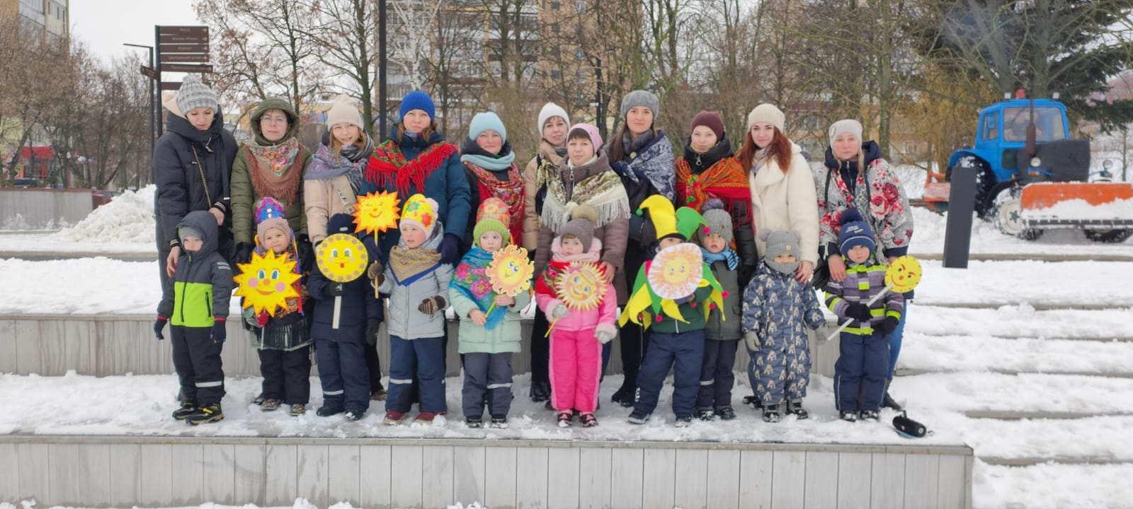

При реализации проекта "Адвент-календарь" были вовлечены 98% семей. Это значит, что эта форма работы является эффективной по включению родителей в образовательный процесс и построения партнерских отношений педагога с семьей. Таким образом, цель была достигнута. Родители поняли важность работы в тетрадях, научились создавать ситуации затруднения. Вместе с родителями мы сделали первый шаг к формированию предпосылок самостоятельности и инициативности у детей, а дети делали первые шаги к формированию навыков самопроверки и самоконтроля.

